Descrição do processo produtivo
O processo produtivo da ALUDEC Sucursal centra-se no revestimento de peças plásticas através de pintura líquida automática, destinadas ao setor automóvel, nomeadamente símbolos de marcas e outros componentes semelhantes.
O ciclo inicia-se com a receção de matérias plásticas injetadas da casa mãe e restantes materiais necessários à produção, como produtos para a pintura, componentes diversos (separadores de peças (cell-air), recipientes para preparação de misturas, etc.), material de embalagem, entre outros. A entrada destes materiais ocorre no mesmo local, que, depois de verificadas as encomendas, são encaminhados para os respetivos armazéns.
Posteriormente, as peças são selecionadas conforme a ordem de fabrico e colocadas em bastidores que alimentam a linha através de um transportador Skid Conveyor com tecnologia RFID (Radio-Frequency Identification). Este sistema assegura a rastreabilidade total (100%) e permite a monitorização, em tempo real, da localização das peças ao longo de todo o processo.
A primeira etapa técnica é o pré-tratamento (Power Wash), que consiste num túnel de desengorduramento e lavagem em cinco fases por aspersão (desengorduramento, lavagem 1, lavagem 2, lavagem 3 e lavagem final com água desionizada limpa). Este sistema opera em cascata, permitindo melhorar a aderência da tinta e reduzir o consumo de água. O processo é apoiado por sistemas de tratamento de água, tais como o water softener e osmose inversa, que removem a dureza e os sais da água da rede antes da sua utilização. Não obstante, importa salientar, que o aquecimento do banho de desengorduramento é assegurado por uma caldeira de 900 kWth, que também dá suporte às unidades de ar fresco.
Após a lavagem, a água residual é removida por sopragem (blow-off), seguindo-se a secagem num forno (Water Dryer), a cerca de 100 ◦C, durante aproximadamente 25 a 30 minutos. Após a etapa de secagem, as peças são arrefecidas numa área própria, com recurso a uma unidade de ar de arrefecimento alimentada pelo chiller instalado na empresa, de forma a preparar a superfície para a etapa de pintura.
A fase de pintura automática decorre em três cabines consecutivas, destinadas à aplicação de primário, base e verniz. Estas cabines estão equipadas com robôs e com uma cortina de água no pavimento, que permite recolher o excesso de tinta (overspray) com uma eficiência de cerca de 98%. A água utilizada neste sistema funciona em circuito fechado, sendo conduzida para system tanks (um por cabine), onde ocorre a coagulação. Posteriormente, segue para unidades Flotsed, nas quais se procede à separação das lamas por flutuação, permitindo a reutilização da água no processo.
Após a aplicação do verniz, e depois do flash-off, as peças são curadas no forno de polimerização. No caso de vernizes UV, a cura é efetuada por UV na zona de arrefecimento.
O fornecimento de tintas é gerido na sala de misturas (mixing room), onde os componentes são preparados antes de serem automaticamente enviados para as cabines. Para evitar que o endurecedor se degrade ou oxide antes de ser utilizado, a empresa recorre a uma unidade de produção de hidrogénio. Este sistema recebe o ar comprimido da rede e, através de membranas, faz a separação do nitrogénio. O nitrogénio é depois introduzido nos recipientes do endurecedor, para pressurização, de modo a evitar a oxidação/endurecimento prematuro do endurecedor.
O funcionamento deste sistema, bem como dos restantes equipamentos da linha, é assegurado por dois depósitos de reserva existentes na instalação: um de ar comprimido, com capacidade de 7000 litros, e outro de azoto, com capacidade de 500 litros, garantindo a manutenção de uma pressão estável.
Entre mudanças de cor, os circuitos são limpos com solventes, que são posteriormente recuperados através de um destilador com capacidade de 45 l/h, permitindo a sua reutilização.
As emissões gasosas, nomeadamente os compostos orgânicos voláteis (COV) gerados nas cabines de pintura e nos fornos, são captadas e tratadas num Oxidador Térmico Regenerativo (RTO). Este equipamento opera a temperaturas superiores a 800 ◦C, com uma eficiência de cerca de 99,3%, permitindo converter os poluentes em compostos menos nocivos, como vapor de água e CO₂. Ligado à chaminé FF2, o RTO assegura o tratamento dos efluentes provenientes das cabines de pintura, bem como das fases de flash-off e dos fornos de secagem e polimerização.
Todo o ambiente produtivo é controlado por 12 unidades de tratamento de ar (UTA) e duas unidades de ar fresco (FAU), responsáveis por garantir as condições de temperatura, humidade e qualidade do ar nas zonas críticas. Este sistema é suportado por dois chillers principais, que asseguram o arrefecimento necessário tanto às UTAs como às zonas de arrefecimento do processo. Para além destes, existem ainda sistemas de refrigeração de evaporação direta dedicados a cada cabine de pintura.
As águas residuais industriais provenientes das várias etapas do processo, incluindo purgas do Power Wash e limpezas de tanques, são encaminhadas para a ETARI, onde são sujeitas a tratamento físico-químico, antes da sua descarga no coletor municipal.
Por fim, as peças são submetidas a uma inspeção visual, podendo ainda ser aplicada uma proteção em espuma (mousse), sendo depois embaladas e preparadas para expedição, maioritariamente com destino a Espanha. Importa salientar, que existe uma “Sala Branca” dedicada à pintura manual de protótipos, que representa cerca de 0,05% da produção total.
A instalação dispõe ainda de um gerador de emergência, com uma potência térmica de 35 kWth, que assegura a continuidade do funcionamento dos sistemas mais fulcrais no processo, em caso de falha no fornecimento de energia elétrica.
O esquema seguinte descreve as várias etapas do processo produtivo da ALUDEC Sucursal, evidenciando as entradas de matérias-primas e energia, assim como as saídas sob a forma de resíduos e efluentes, tanto gasosos como líquidos.

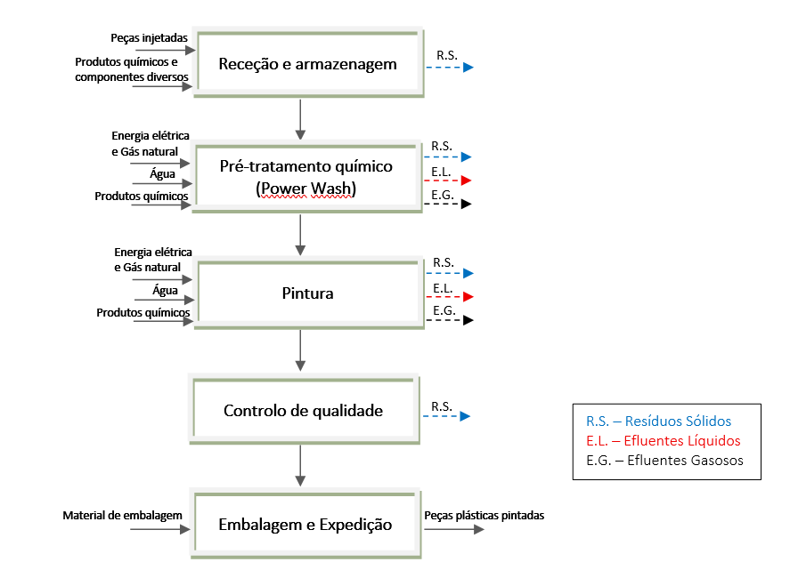
Figura 1 - Fluxograma do processo produtivo.

